- 單選題：每題2分
1.富含氧化鐵紅色縞狀層紋的縞狀鐵礦，是全球冶煉鋼鐵的重要原料，由這些二十多億年前大量形成的氧化鐵可以推斷 (A)大氣形成於二十多億年前 (B)生物形成於二十多億年前 (C)當時大氣中的氧氣濃度相當濃厚 (D)二十多億年前，地球臭氧層的濃度已經和現今大氣相同。
2.有關溫室效應，下列哪一項敘述是引起地球表面溫度逐漸升高的主要理由？ (A)大氣中的二氧化碳大量吸收陽光中能量較大的紫外線 (B)大氣中的二氧化碳大量吸收紅外線，減少地球表面的熱能散逸至太空中 (C)大氣中的二氧化碳大量吸收陽光中的紅外線 (D)因臭氧層的破洞，陽光中的紫外線能直接照射在地球表面。
3.天空的星球看起來是以北極星為中心運行的原因為何？ (A)地球繞太陽系公轉的軌道是橢圓形 (B)北極星位於地球自轉軸朝北的方向 (C)太陽位於太陽系中心，並做自轉 (D)太陽是繞北極星轉動的恆星之一 (E)北極星為銀河的中心。
4.科學家主要利用何種資料推斷地球年齡為46億年？ (A)由最古老的沉積岩年齡判斷 (B)由最古老的化石年齡判斷 (C)由最古老的海洋地殼年齡判斷 (D)由月岩或者隕石年齡判斷。
5.早期地球大氣中二氧化碳的濃度遠高於現在，請問二氧化碳主要是如何移除的？ (A)直接吸收太陽紫外線輻射而分解 (B)因分子量過小而脫離地球重力的束縛 (C)溶解於海水並與鈣、鎂等離子結合，形成碳酸鹽類的沉澱 (D)受到來自太陽表面的高速帶電粒子撞擊。
6.假設我們能夠讓北美洲和亞洲的寒帶森林增生，對氣候的影響推理如下圖所示，請問以下有關圖中甲、乙、丙、丁因應效應的敘述，哪些是正確的？ (A)甲─地表反射減少，乙─地球變暖 (B)甲─地表反射減少，乙─地球變冷 (C)甲─地表反射增加，乙─地球變冷 (D)丙─溫室效應增加，丁─地球變暖。
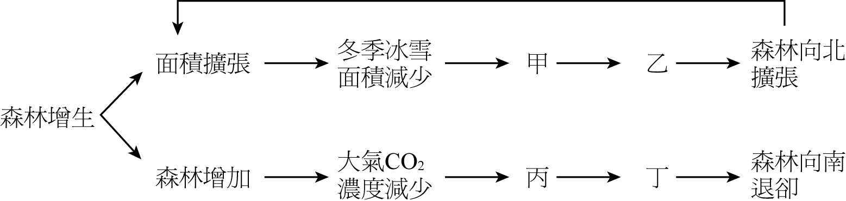
7.(a)微行星碰撞結合；(b)圓盤狀旋轉星雲；(c)充滿氣體及塵埃的星雲；(d)原始行星形成；(e)形成原始太陽。有關太陽系行星形成的過程，請選出正確的形成過程？ (A)c→e→b→a→d (B)c→b→a→e→d (C)c→a→b→e→d (D)c→b→e→a→d (E) a→b→c→d→e。
8.關於小行星與彗星的敘述，何者正確？ (A)小行星主要是岩石所構成，彗星是由冰與塵埃所構成 (B)流星主要是彗星軌道上多量碎渣掉入地球大氣發光者，且僅在彗星接近地球軌道，通過之後才觀測得到 (C)小行星的軌道僅位於火星與木星之間，不會落入地球表面 (D)隕石經由放射性定年得知，顯示都是137億年前所形成。
9.(甲)宇宙、(乙)恆星、(丙)星系、(丁)星團、(戊)星系群，依其由小→大之關係排列之 (A)乙丙丁戊甲 (B)乙丁丙戊甲 (C)乙丙戊丁甲 (D)乙丁戊丙甲。
10.國際天文聯會將冥王星自行星之列除名的主要原因為下列何者？ (A)體積太小 (B)距離太陽太遠 (C)表面溫度太低 (D)無法清除軌道上的天體。
11.在高緯度地區可看見美麗的「極光」，請問極光主要是發生於地球大氣的哪一個分層？ (A)對流層 (B)平流層 (C)中氣層 (D)增溫層。
◎太陽系以太陽為中心，周圍環繞著八大行星，我們依其距太陽遠近分別編號為1，2，3，4，5，6，7，8號行星，如下圖所示（未依比例繪製），試根據下圖回答下列問題。太陽系以太陽為中心，周圍環繞著八大行星，我們依其距太陽遠近分別編號為1，2，3，4，5，6，7，8號行星，如下圖所示（未依比例繪製），試回答12～13問題。
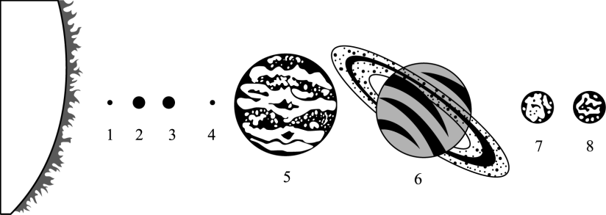
12.哪一些行星具有氣體的表面？ (A)1、2、3、4號 (B) 2、3、4、5號 (C)3、4、5、6號 (D)5、6、7、8號。
13.下列敘述何者錯誤？ (A)4號行星是火星 (B)6號行星質量最大 (C)3號行星為藍色行星，因為有液態水存在 (D)1號行星沒有濃密的大氣。

◎(甲)水氣 (乙)二氧化碳 (丙)氧氣 (丁)含硫氣體，試利用上列氣體回答1４～1５問題：
14.丙氣體可能來源為以下何項？ (A)原始大氣就有的 (B)生物製造的 (C)彗星和隕石撞擊地球時帶來的 (D)甲烷分解而來的。
15.火山活動可能會釋放出哪些氣體？ (A)甲丙丁 (B)乙丙丁 (C)甲乙丁 (D)甲乙丙。
◎下圖為臺北地區觀測北斗七星繞著北極星運轉的示意圖，若已知元月18日晚上12點觀測到北斗七星在丙的位置，請依圖1６～1８問題：
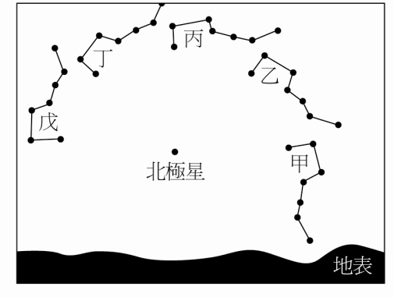
16.請問當天晚上何時北斗七星為位於乙的位置？ (A)7
時 (B)9時 (C)11時 (D)凌晨1時 (E)凌晨3時。
17.請問12月18日凌晨5時北斗七星應在何處？ (A)甲
(B)乙 (C)丙 (D)丁 (E)戊。
18.請問哪一天晚上12時北斗七星為位於戊的位置？ (A)2月18日 (B)4月18日 (C)6月18日 (D)8月18日 (E)10月18日。

◎附圖為由北極上空觀察之地球繞太陽公轉軌道與黃道十二宮的示意圖，圖中顯示黃道十二宮大致位置，四顆地球分別代表春分、夏至、秋分、冬至的地球位置。依此圖回答1９～２０問題：
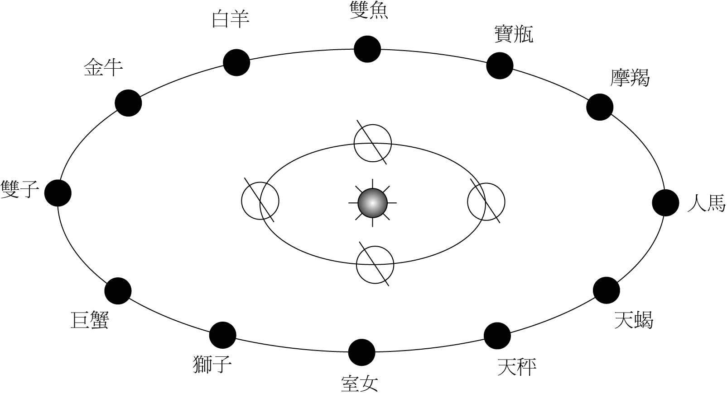
19.秋分時太陽大致位於何星座上？ (A)人馬座 (B)雙魚
座 (C)室女座 (D)雙子座。
20.夏至的夜晚時無法看見哪一個星座？ (A)人馬座 (B)雙魚座 (C)室女座 (D)寶瓶座 (E)天秤座。

◎附圖左邊所示為圖例，右邊為某地地層未倒轉的垂直柱狀圖，其中至為成岩作用，依據附圖，回答21～23問題。
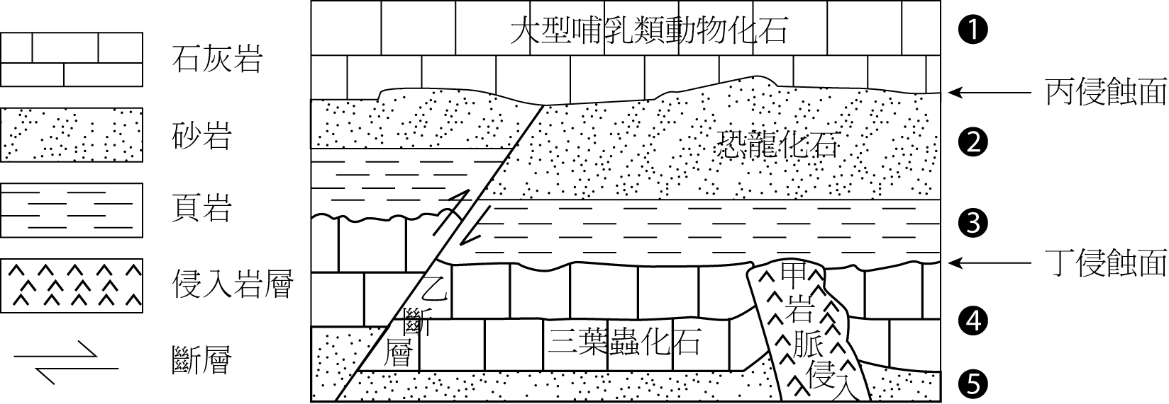
21.三葉蟲、恐龍、大型哺乳類動物分別為古生代、中生代、
新生代的代表性動物。根據地層柱狀圖中的化石紀錄來推
論，乙斷層最可能發生於下列哪一個年代？ (A)前寒武\
紀 (B)古生代前期 (C)中生代 (D)無法判斷。
22.此地的地質事件或作用發生的先後順序為何？
(A)甲丁乙丙 (B)甲丁丙乙
(C)甲丁丙乙 (D)甲丁乙丙。
23.下列敘述何者正確？ (A)岩層的形成，表示當時是海相環境 (B)丙侵蝕面比丁侵蝕面更早形成 (C)甲岩脈大都屬沉積岩 (D)乙斷層是正斷層。
◎附表為四顆恆星的基本資料，試根據此表回答24～26問題。
恆星 | 顏色 | 視星等 | 絕對星等
甲 | 黃 | 4 | 6
乙 | 藍 | 8 | 11
丙 | 紅 | 7 | 9
丁 | 白 | 3 | 2

24.哪一顆星與地球的距離最近？ (A)甲恆星 (B)乙恆星
(C)丙恆星 (D)丁恆星。
25.哪一顆星發光總強度最大？ (A)甲恆星 (B)乙恆星
(C)丙恆星 (D)丁恆星。
26.觀測者所見之乙恆星與丁恆星的亮度差多少倍？
(A)2.5⁵ (B)2.5⁹ (C)2.5×5 (D)2.5×9。
◎下圖為地球磁層示意圖，請回答27～28問題
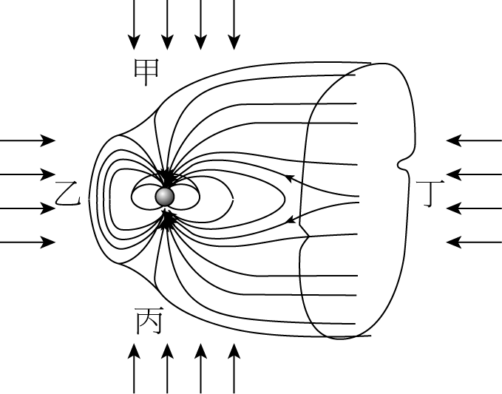
27. 請問太陽風的來向為何處？ (A)甲 (B)乙 (C)丙 (D)丁。
28. 下列有關太陽風、地球磁層和極光的敘述有幾項是正確的？ (甲)地球磁層是地球磁場再加入太陽風作用所形成 (乙)在發生極光現象時，才有太陽風，平日無太陽風 (丙)太陽風的速度極快，跟光速差不多 (丁)地球磁層內有范艾倫輻射帶，為一強輻射帶 (戊)極光是太陽風粒子竄進大氣層內造成的現象 (A)1個 (B)2個 (C)3個 (D)4個。
◎大雄與小靜兩人對地球科學相關的攝影頗有研究，於是他們一起分享了以前所拍的照片，試回答29～30問題：
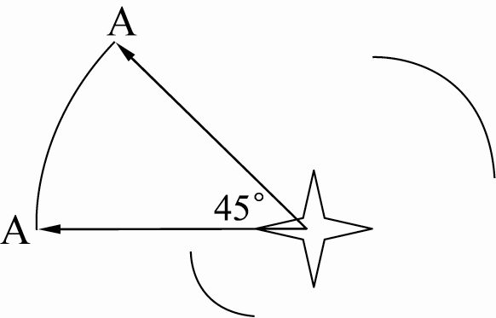
29. 這一張是小靜一邊觀察恆星A運動，一邊連續曝光所拍的照片，請問他大約觀察了多久時間？ (A)一小時 (B)二小時 (C)三小時 (D)整夜。
30. 小靜於9月1日晚上9時，拍攝到一顆剛從東方地平線升起的一顆恆星，大雄覺得該恆星很美，於是兩人相約在10月1日，同一地點再看看這顆星，請問他們幾點可以再看到這顆恆星自東方地平線升起？ (A)晚上10時 (B)晚上11時 (C)晚上9時 (D)晚上7時。

◎表是萱萱在星圖上查得某夜可觀測的一些恆星之資料，回答31～34問題
恆星代號 | 顏色 | 視星等 | 絕對星等
甲 | 白 | 2 | 4
乙 | 藍 | －1 | 0
丙 | 紅 | 2 | 9
丁 | 橘 | 5 | －1
戊 | 黃 | 10 | 7

31. 哪一顆星星的表面溫度最高？ (A)甲 (B)乙 (C)丙 (D)丁 (E)戊。

32. 萱萱在未使用望遠鏡的狀況下，理想狀況可以看到上表的幾顆星？（假設萱萱未近視且天候良好） (A)2 (B)3 (C)4 (D)5。
33. 哪一顆星星最接近10秒差距處？(A)甲 (B)乙 (C)丙 (D)丁 (E)戊。
34. 哈伯太空望遠鏡可以輕易拍攝到26星等的天體，這比丙星所見亮度暗多少倍？(A) 4×10⁹ (B) 4×10¹⁰ (C) 10⁹ (D) 10¹⁰ (E) 10¹²
◎下圖為海水溫度垂直變化圖，依此回答35～37問題：
35. 甲層海水溫度隨深度變化不大的原因為何？ (A)太陽輻射只能穿透到達此層 (B)因波浪和海流的作用 (C)海水鹽度在此層最大 (D)表層海水因降雨頻繁，使得此層海水充分混合。
36. 關於丙層海水的敘述何者錯誤？ (A)海水溫度最低 (B)太陽光無法到達此層 (C)海水在此層密度最大 (D)海水鹽度在此層最小 (E)深度雖深但極區冰冷海水下沉帶來氧氣，生物仍可生存。
37. 哪一層為斜溫層？ (A)甲 (B)乙 (C)丙。
◎參考下圖海洋的表面溫度圖，回答38～40問題：
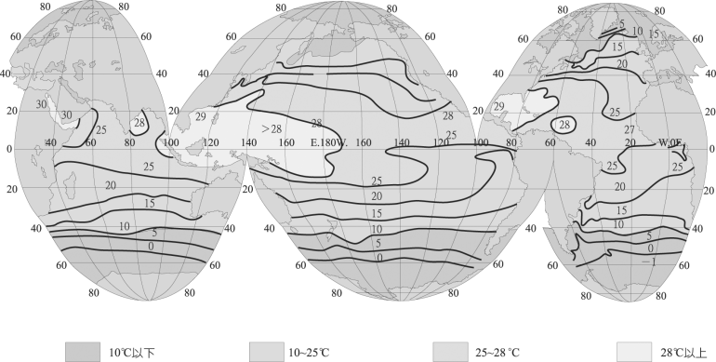
38.下列敘述，何者正確？ (A)此圖代表一月份海面平均溫度 (B)南太平洋可以看出海面平均溫度隨緯度而降低 (C)海面平均溫度最大值出現在赤道的東海面 (D)西太平洋的海面溫度較高，等溫線向北彎曲，因地球自轉所致。
39.由圖中可看出太平洋東岸、美國加州附近海面的等溫線明顯向南彎曲，其原因為何？ (A)因颶風經過 (B)因洋流流經 (C)夏威夷火山噴發，以致附近溫度下降 (D)該處海水比熱較小，溫度變化明顯。
40.為何南半球等溫線與緯度大致平行，而北半球等溫線較彎曲？ (A)陽光直射南半球 (B)南半球的臭氧洞較大 (C)南半球的海洋較陸地為多 (D)因北半球的高山較多。
◎參考下圖之大氣分層圖，回答41～44題
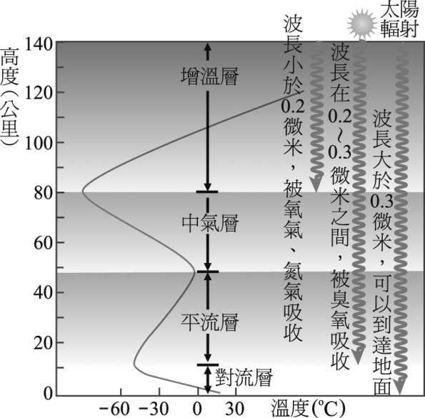
41. 幾乎所有的雲、降水以及強烈風暴均發生在此層，因此常被稱為「天氣圈」的是指 (A)對流層 (B)平流層 (C)中氣層 (D)增溫層。
42. 溫室效應主要是因下列何種能量被氣體吸收而無法輻射所造成的？ (A)地表輻射的紫外線短波 (B)太陽輻射的紫外線短波 (C)地表輻射的紅外線長波 (D)太陽輻射的紅外線長波。
43. 下列敘述何者錯誤？ (A)大於0.3微米的太陽輻射包括可見光、紅外線和無線電波，可以抵達對流層層底 (B)平流層中的臭氧吸收0.2～0.3微米的紫外線和可見光 (C)中氣層頂是大氣層氣溫最低的地方，約高度100公里 (D)收聽廣播AM頻道有賴於增溫層之電離層電磁波的反射作用。
44. 小華從臺北搭乘飛機至高雄，至臺中上空時機外溫度為零下20°C，請問飛機目前飛行高度大約是多少？(A)6公里 (B)12公里 (C)20公里 (D)40公里。
◎某放射性元素每經過一特定的時間（T^{1/2}），該元素的原子數量即減為原來的一半，T^{1/2}就稱為此元素的半衰期。下圖為放射性元素中母元素和子元素含量隨時間的變化圖 ，下表為幾種常見的放射性同位素的半衰期，回答45～46問題。
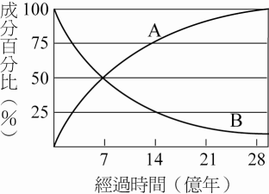
45. 根據上圖，此放射性元素的半衰期為 (A)7億年 (B)13億年 (C)5千八百年 (D)47億年。
46. 若某岩石中，A元素含量為B元素的7倍，請估計此岩石的年齡為多少？ (A)2.1×10⁹ (B)2.8×10⁹ (C)1.4×10⁹ (D)7.0×10⁸ 年。

◎下列為在地球上不同緯度數種可能見到的星星運行方向。請根據下列這4張圖片回答47～48問題
(A) (B) (C) (D)
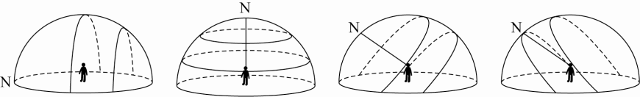
47. 何者為新加坡地區所見的恆星視運動示意圖？（請根據上圖代號作答）
48. 一年當中，看到星座數最少之處為？（請根據上圖代號作答）
參考下圖地球所拍落日的影像，回答49～50問題：
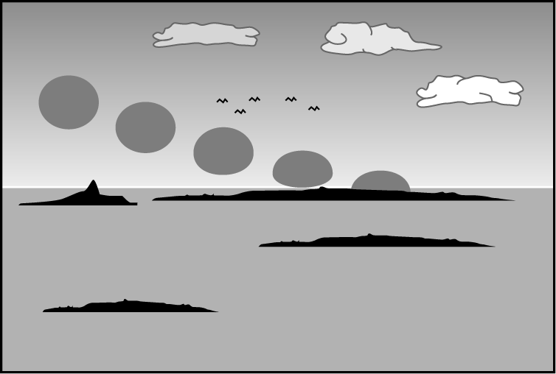
49. 請問此圖拍攝的地點為 (A)北半球 (B)赤道 (C)南半球。
50. 在拍攝地點觀測北極星，其位於仰角幾度？ (A)0° (B)15° (C) 45° (D)75° (E)看不到。

